SEGUIMIENTO, CONSOLIDACIÓN, MEDICIÓN Y ANÁLISIS DE LA VIGENCIA 2020 DEL “PROGRAMA DEPARTAMENTAL DE ESTÍMULOS A LA INVESTIGACIÓN, CREACIÓN Y PRODUCCIÓN ARTÍSTICA EN EL DEPARTAMENTO DEL QUINDIO”

AÑO 2020

SECRETARÍA DE CULTURA
DIRECCIÓN DE CULTURA ARTE Y PATRIMONIO

- INTRODUCCIÓN
La Gobernación del Quindío, a través de la Secretaría de Cultura Departamental, dando cumplimiento al Plan Departamental de Desarrollo “TU Y YO SOMOS QUINDIO 2020-2023” y a la ordenanza No. 014 del 17 de noviembre de 2015 “PROGRAMA DEPARTAMENTAL DE ESTÍMULOS A LA INVESTIGACIÓN, CREACIÓN Y PRODUCCIÓN ARTÍSTICA 2015-2023 PARA EL DEPARTAMENTO DEL QUINDIO”, elabora el presente documento, con el propósito de realizar el seguimiento y evaluación a la matriz de planificación y su respectivo plan de acción, concerniente a la vigencia 2020, teniendo en cuenta los actores responsables del proceso de implementación.

Para tales efectos, se tuvo en cuenta el Decreto 386 del 26 de junio de 2019: “Por medio del cual se reglamenta el seguimiento y evaluación de las políticas públicas, planes y programas del departamento del Quindío”, con el propósito de monitorear el avance físico y la inversión de los recursos de la Política Pública Departamental de Cultura, a través de la evaluación permanente.

- ANÁLISIS EJES ESTRATÉGICOS.
Para llevar a cabo el análisis del cumplimiento de los indicadores de la Política Pública Departamental de Cultura, se emplea el instrumento implementado para medir los avances del Plan de Desarrollo Departamental, adoptado mediante Decreto 1061 de 2016 “Por medio del cual se reglamenta el seguimiento y evaluación al Plan de Desarrollo Departamental”, de acuerdo a la siguiente semaforización:

Tabla 1. SEMAFORIZACIÓN DECRETO 386 DEL 26 DE JUNIO 2019 “POR MEDIO DEL CUAL SE REGLAMENTA EL SEGUIMIENTO Y EVALUACIÓN DE LAS POLÍTICAS PÚBLICAS, PLANES Y PROGRAMAS DEL DEPARTAMENTO DEL QUINDÍO”
CUMPLIMIENTO | SEMAFORIZACIÓN
Verde Oscuro (80% 100%) | Sobresaliente
Verde Claro (70% 79%) | Satisfactorio
Amarillo (60% 69%) | Medio
Naranja (40% 59%) | Bajo
Rojo (0% 39%) | Critico
Fuente: Secretaría de Planeación Departamental, 2019.

El Programa Departamental de Estímulos a la investigación, Creación y Producción Artística 2015-2023 para el Departamento del Quindío, cuenta con un total de 20 metas con sus respectivos indicadores, los cuales se encuentran divididos en tres (3) ejes estratégicos. El primer eje estratégico, denominado “FORTALECIMIENTO A PROCESOS DE CREACIÓN, INNOVACIÓN, INVESTIGACIÓN, CIRCULACIÓN Y APROPIACIÓN SOCIAL EN EL DEPARTAMENTO”, contempla 13 metas, que representan el 65% del total de las metas, el segundo eje, se denomina “FORTALECIMIENTO A LA INSTITUCIONALIDAD CULTURAL Y SOSTENIBILIDAD DEL SECTOR ”, contemplando 4 metas, que materializan el 20% de las metas, el tercer eje, se denomina “PROGRAMACIÓN, DIFUSIÓN Y PROMOCIÓN” y contiene 3 metas, que simbolizan el 15% de las metas.

El presente informe técnico, da respuesta al comportamiento de estas metas y sus correspondientes indicadores para la vigencia 2020, en el proceso de seguimiento y evaluación del Programa Departamental de Estímulos a la investigación, Creación y Producción Artística, como se muestra a continuación:

Tabla 2 Semaforización ejes estratégicos Programa Departamental de Estímulos a la investigación, Creación y Producción Artística 2015-2023 para el Departamento del Quindío
Fuente: Secretaría de Cultura, vigencia 2020.

La anterior tabla, nos muestra el comportamiento general con corte a la vigencia 2020, de acuerdo al reporte de los actores estratégicos del Programa Departamental de Estímulos a la investigación, Creación y Producción Artística 2015-2023 para el Departamento del Quindío. En este sentido, se observa que 14 indicadores, se encuentran en estado sobresaliente, de acuerdo a la escala de semaforización propuesta por el Departamento Nacional de Planeación, que corresponden al 88% del total de indicadores, se tuvo en nivel crítico 2 indicadores no desarrollados durante la vigencia con un porcentaje del 18%, a su vez los 4 indicadores restantes no fueron programados durante la vigencia con lo cual se tuvo un total del 80% de los indicadores. A continuación, se observa gráficamente, la presente descripción:

Gráfica No. 1: Panorama general vigencia 2020
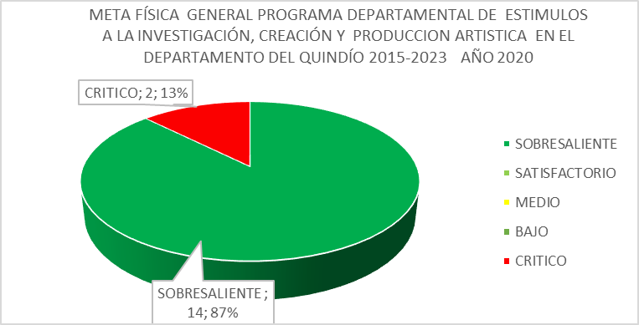
Fuente: Secretaría de Cultura, vigencia 2020.

Ahora bien, el comportamiento para cada uno de los ejes estratégicos, es el siguiente:
2.1 EJE I: FORTALECIMIENTO A PROCESOS DE CREACIÓN, INNOVACIÓN, INVESTIGACIÓN, CIRCULACIÓN Y APROPIACIÓN SOCIAL EN EL DEPARTAMENTO
Gráfica No. 2: Comportamiento eje I - Fortalecimiento a Procesos de Creación, Innovación, Investigación, Circulación y Apropiación Social en el Departamento

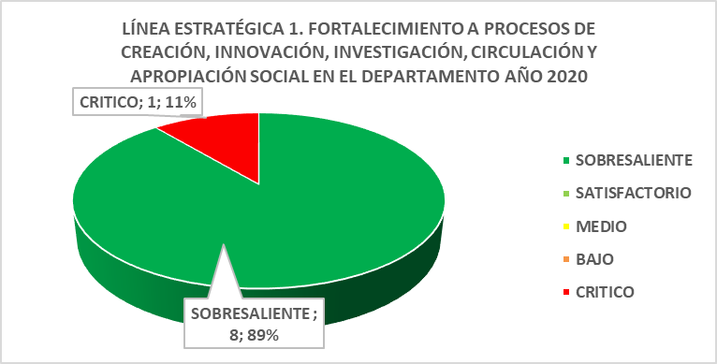

Fuente: Secretaría de Cultura, vigencia 2020.

De los 13 indicadores que comprenden este componente, 8 de ellos se encuentran en estado sobresaliente, que corresponde al 89% del total de los indicadores del primer eje. Y 4 indicadores no programados.

2.2 EJE II: FORTALECIMIENTO A LA INSTITUCIONALIDAD CULTURAL Y SOSTENIBILIDAD DEL SECTOR
Gráfica No. 3: Comportamiento eje II – Fortalecimiento a la Institucionalidad Cultural y Sostenibilidad del Sector
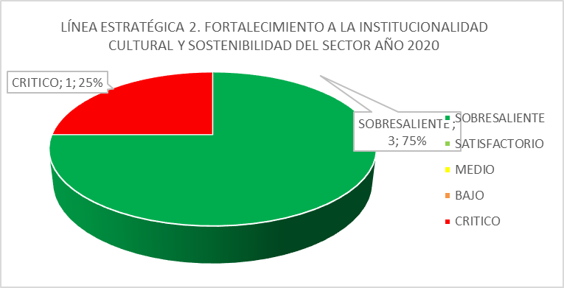
Fuente: Secretaría de Cultura, vigencia 2020.
El segundo eje, está compuesto por 4 indicadores, los cuales, 3 se encuentran en estado sobresaliente representando el 75% del total del segundo eje estratégico.

2.3 EJE III: PROGRAMACIÓN, DIFUSIÓN Y PROMOCIÓN
Gráfica No. 4: Comportamiento eje III – Programación, Difusión y Promoción
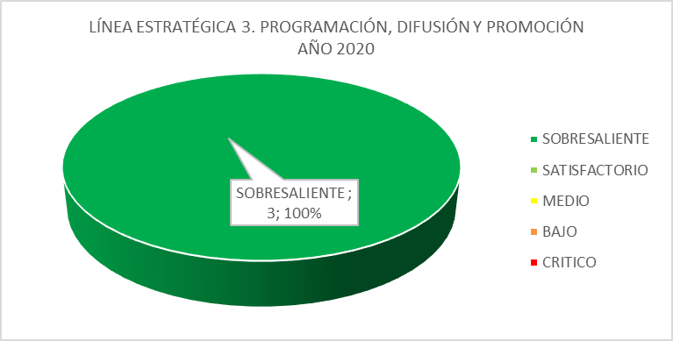
Fuente: Secretaría de Cultura vigencia 2020.
El tercer eje, está compuesto por 3 indicadores, de los cuales, 3 se encuentran en estado sobresaliente, que representan el 100% del total del tercer eje estratégico.

- RETOS Y DIFICULTADES
En el proceso de implementación, seguimiento y evaluación de la vigencia 2020 del “Programa Departamental de Estímulos a la investigación, Creación y Producción Artística 2015-2023 para el Departamento del Quindío”, se identifican las siguientes dificultades:
- En algunas metas, es difícil medir su nivel de alcance, identificando que no están bien definidas.
- Es necesario fortalecer la articulación interinstitucional en el marco de la implementación del Programa de Estímulos.
Ahora bien, en cuanto a los retos, se pueden identificar:
- Adelantar un proceso de fortalecimiento de capacidades técnicas frente al “Programa Departamental de Estímulos a la investigación, Creación y Producción Artística 2015-2023 para el Departamento del Quindío”, con los
- Actores responsables del proceso de implementación.
- Lograr una mayor articulación interinstitucional en el proceso de implementación del “Programa Departamental de Estímulos a la investigación, Creación y Producción Artística 2015-2023 para el Departamento del Quindío”.
- En esta vigencia por pandemia COVID-19, se realizaron algunas actividades de forma virtual.

